**4. Mapové podklady místa školy**

Úkol: Vytvořte soubor mapových podkladů pro výuku v regionu školy/místa bydliště

Soubor map by měl obsahovat minimálně níže uvedené mapy (+ další vámi navrhnuté):

* Základní mapa
* Geologická mapa
* Půdní mapa
* Klimatická mapa
* Katastrální mapa
* Územní plán – výřez mapy
* Turistická mapa
* Ortofoto

**Teoretická část:**

**Jak vytvořit mapu z webových zdrojů?**

Nezapomeňme, že pokud chceme využívat pro výuku správné mapové podklady, je nutné ctít základní kartografická pravidla. Existuje velké množství mapových aplikací a portálů, avšak je třeba mít na paměti, že ne všechny nám umožňují vytvářet kvalitní tiskové výstupy, jelikož tyto portály primárně slouží pro jejich on-line využití.

U každé vytištěné mapy je důležitá správná kompozice, tzn. rozmístění základních kompozičních prvků. Vycházíme především z požadovaného formátu mapového listu, kdy bereme v úvahu účel a měřítko mapy, tvar a velikost území. Každá mapa pro výuku musí obsahovat pět základních kompozičních prvků: nadpis, mapové pole, legendu, měřítko a tiráž. Při zadávání dílčích úloh je někdy žádoucí některý z těchto povinných prvků vynechat tak, aby žák právě tento prvek správně dotvořil (např. legendu mapy). K těmto základním kompozičním prvkům se někdy doplňují další žádoucí a s tématem související prvky, jako jsou vedlejší mapy, směrovka, grafy, tabulky, texty, obrázky, loga apod. Nadpis by měl obsahovat věcné, prostorové a časové vymezení (CO, KDE, KDY). Mapové pole by vždy mělo zaujímat největší část mapového listu. Měřítko lze uvádět nejčastěji v číselné nebo grafické podobě. Nezapomeňme však na fakt, že pokud mapy při kopírování zvětšujeme (zmenšujeme) mění se také měřítko mapy. V tomto případě je vhodné využívat pouze grafické měřítko, které se přizpůsobuje změně velikosti listu.

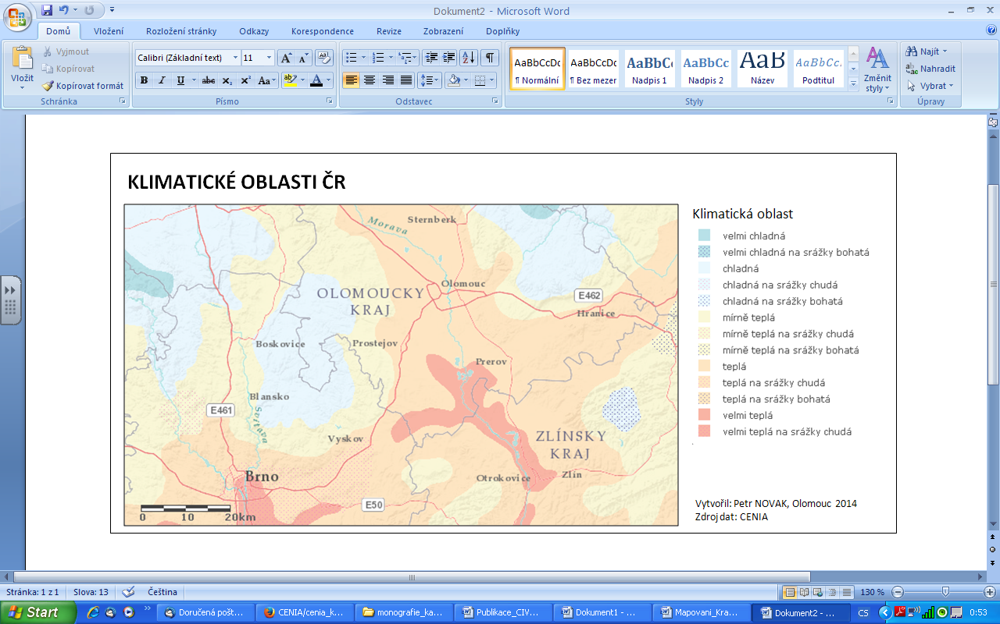

Obr. Ukázka mapové kompozice, vytvořeno v [www.arcgis.com](http://www.arcgis.com), upraveno v programu Microsoft Office Word.